Expressões matemáticas - continuação
Dando continuidade ao estudo das expressões matemática, vimos na videoconferência de segunda-feira, 10/08, que uma sentença matemática não deve ser resolvida na sequência da escrita. Ela precisa ser resolvida pelas prioridades:
1º Dentro dos parênteses;
2º Entre as operações, a sequência é:
- Potência (n^{x})
- Multiplicação (x $∙$) ou divisão (÷ :)
- Adição (+) ou subtração (-)

Apresente a resolução e resposta para a situação problema a seguir:

Numa videolocadora, alguns adolescentes escolheram DVDs para alugar.
Vamos descobrir quem alugou cada filme, calculando as expressões a seguir e associando os resultados aos números impressos nas camisetas da turma.
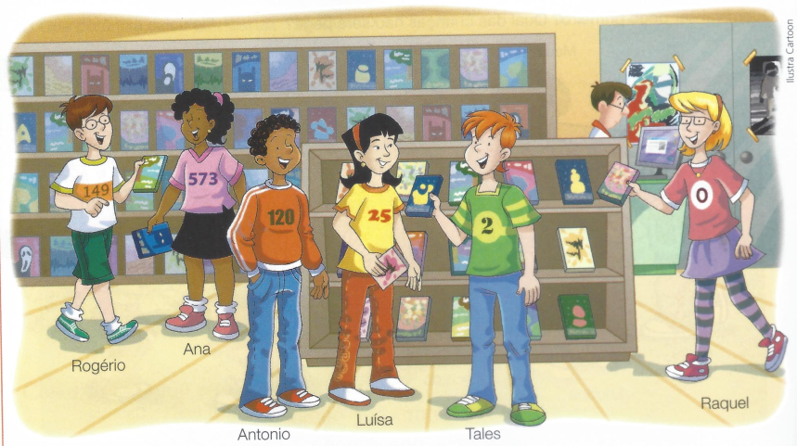
- Planeta perdido: (3 + 2)² . 4 – 100
- Sonhos encantados: 7 + (5 . 2)² - (3² - 8)⁵
- A fadinha boa: (5 + 2 . 3)² - (17 – 2⁴)
- Lup, o herói: (3 + 2²)² + 4 . 5²
- Aventuras de um marciano: (2⁴ : 4²)¹⁰ + (3² - 2³)⁹
- A bruxa malvada: (17 – 2 . 2³)³ . (2⁵ – 3³)²

Qual filme não foi alugado?
Quem não alugou nenhum dos DVDs?

